***Сценарий совместного спортивного праздника детей , 2-х групп , посвящённого 23 Февраля “Десантники и Морячки”.(2-я младшая группа).***  
   
*Автор /Воспитатель: Шевцова Марина Николаевна .*

**Цель:** Знакомство с традицией празднования Дня Защитника Отечества в России.

**Задачи:** Продолжать знакомить детей с особенностями военной службы; Развивать физические качества – быстроту, ловкость, выносливость. Способствовать формированию морально – волевых качеств : выдержки и взаимовыручки. Воспитывать любовь и уважение к профессии военного , чувство гордости за нашу Родину , желание вырасти похожими на смелых солдат. Доставить детям радость.

**Оснащение:** большой флаг ВДВ и ВМФ ,маленькие флажки для болельщиц ,маленькие обручи ,по количеству участников;канат;2 больших обруча и мешочки с песком ;длинная лента с палочками ;кочки ,мягкие модули ,кегли ,ремешок ,плетенный из бельевой веревки.

***Ход праздника:***

Под военный марш , дети входят в зал: одна группа в форме

ВДВ, другая группа в форме моряков . Все ребята садятся на стульчики .

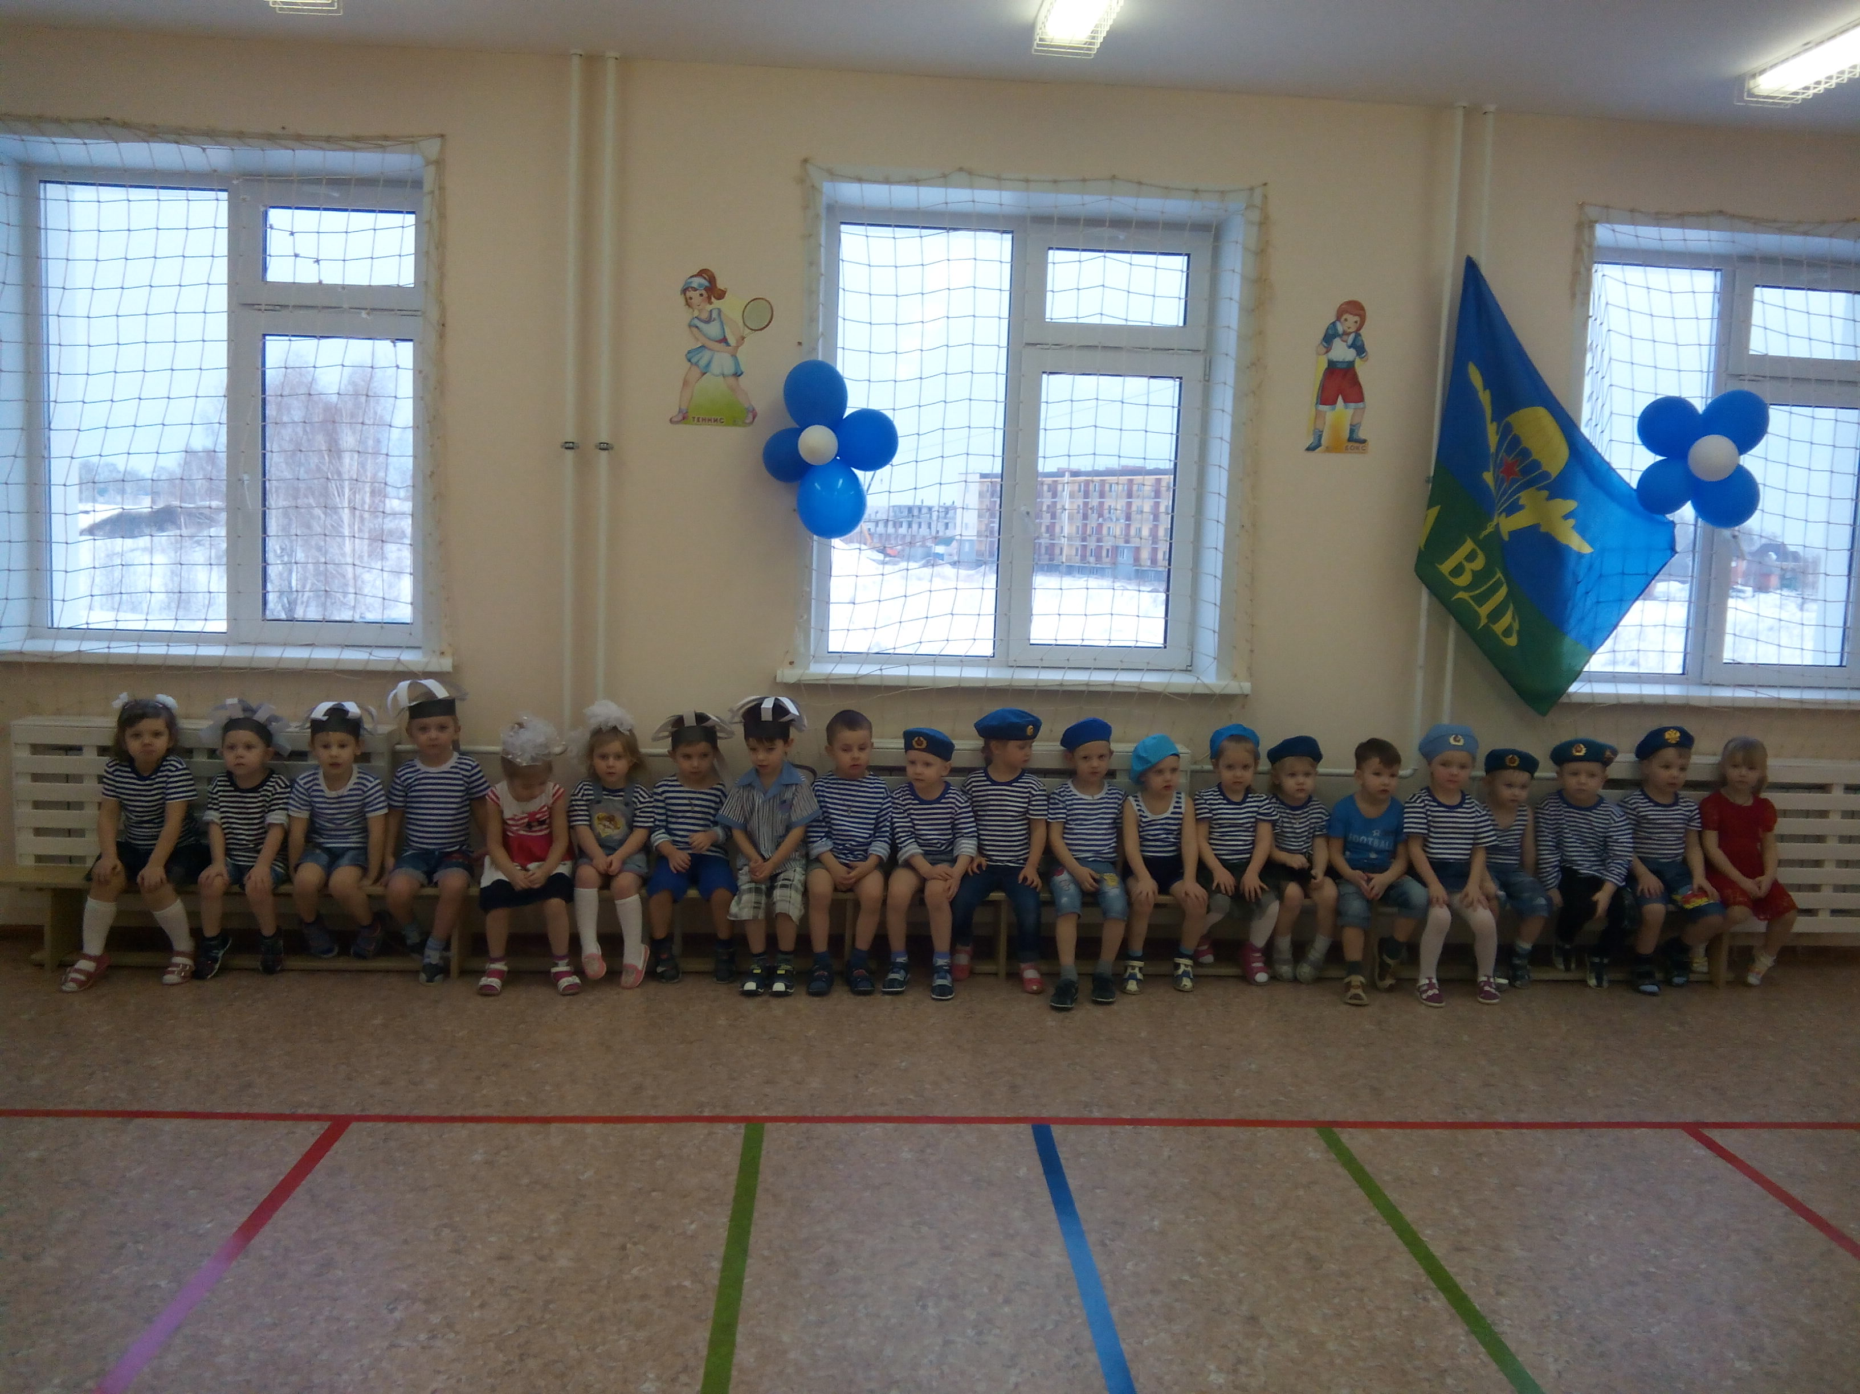

**Ведущий 1:**Здравствуй, праздник !

Здравствуй, праздник!

Праздник мальчиков и пап!

Всех военных поздравляет

Наш весёлый детский сад!

**Ведущий 2:**Поздравляем вас, мальчишки,

С днём защитника страны!

В нашей группе все мальчишки,

Носят разные штанишки.

Но когда пойдут служить,

Формой будут дорожить!

**Ведущий 1:**Мы сегодня пожелаем,

С детства дружбой дорожить,

Защищать границы наши,

Честно Родине служить!

**Ведущий 2:**Делу время, час забаве,

Ну-ка вместе поиграем,

Состязания начинаем!!!

А сейчас проведем игры-эстафеты между нашими морячками и десантниками .

**1 задание:** «Перетягивание каната ».Солдат должен быть сильным . Две команды стоят по разные стороны каната и по сигналу начинают тянуть каждый на себя.

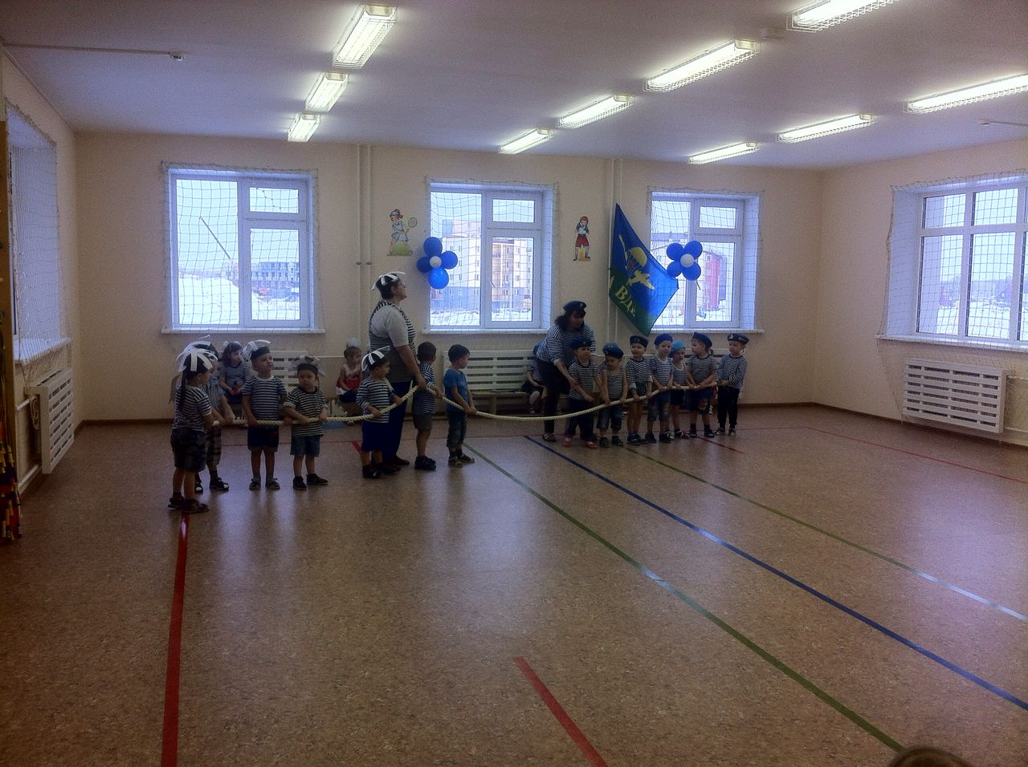

**Ведущая1:**Солдат должен уметь хорошо стрелять ,попадать прямо в цель .Приглашаю наших новобранцев на стрельбища .Есть такая пословица :»Не тот стрелок ,кто стреляет ,а тот кто в цель попадает.»

**2 задание :** «Меткий стрелок ».Мальчики из двух команд по очереди бросают мешочки с песком в обруч ,лежащий на расстоянии 2 метров .Победа тех, у кого мешочков в обруче больше.

**3 задание:** «Прыжок с парашюта» . Дети встают в круг , а ведущий длинным ремешком ,сплетенным из бельевой веревки ,проводит по полу под ногами детей .А дети должны подпрыгнуть ,чтобы не задеть ремешок .Побеждает та команда ,чей солдат остался в кругу.

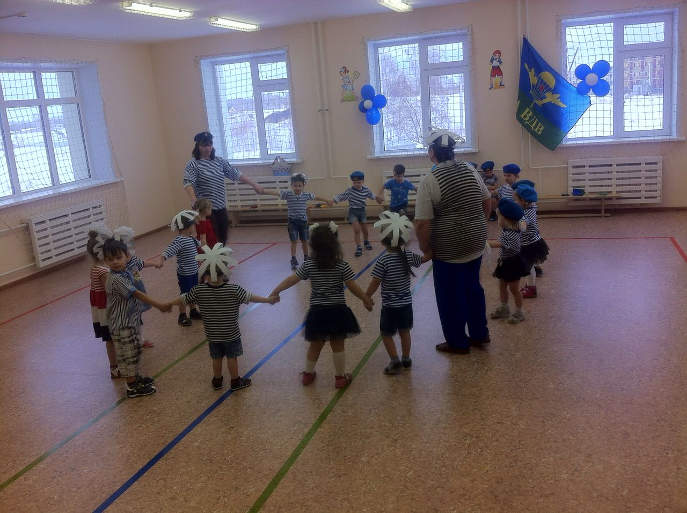

**Ведущая2:**Мы сегодня все пилоты,

Начинаем мы полеты.

Облака под солнцем тают

И в полет нас приглашают.

**4 задание:** «Полет над облаками» .На длинную ленту с двух сторон ,привязываются деревянные палочки(можно пластиковые трубки) с рисунками самолетов ,а по середине приклеиваем на палочку облако .Кто вперед скрутит ленту до центра, тот и победил .Приглашаются по три человека из каждой команды.

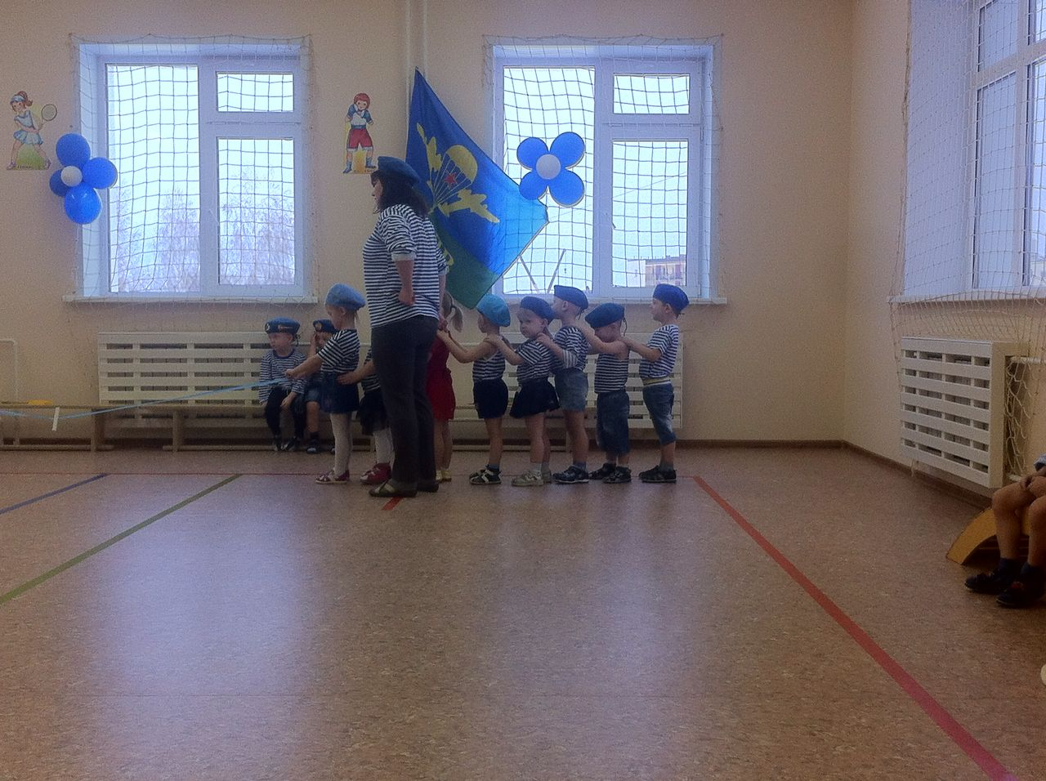

**Ведущая1:**Не хнычет пограничник,

И ракетчик не хнычет,

Если даже упадет,

И коленку разобьет,

Потому что синяки

Для солдата пустяки.

Границы нашей Родины охраняют пограничники .Если солдат увидел врага на границе ,должен быстро поднять всех по тревоге и задержать нарушителя.

**5 задание:** «Диверсанты» .Одна команда «нарушителей» ,а другая «пограничников» .Пограничники ловят нарушителей маленькими обручами.

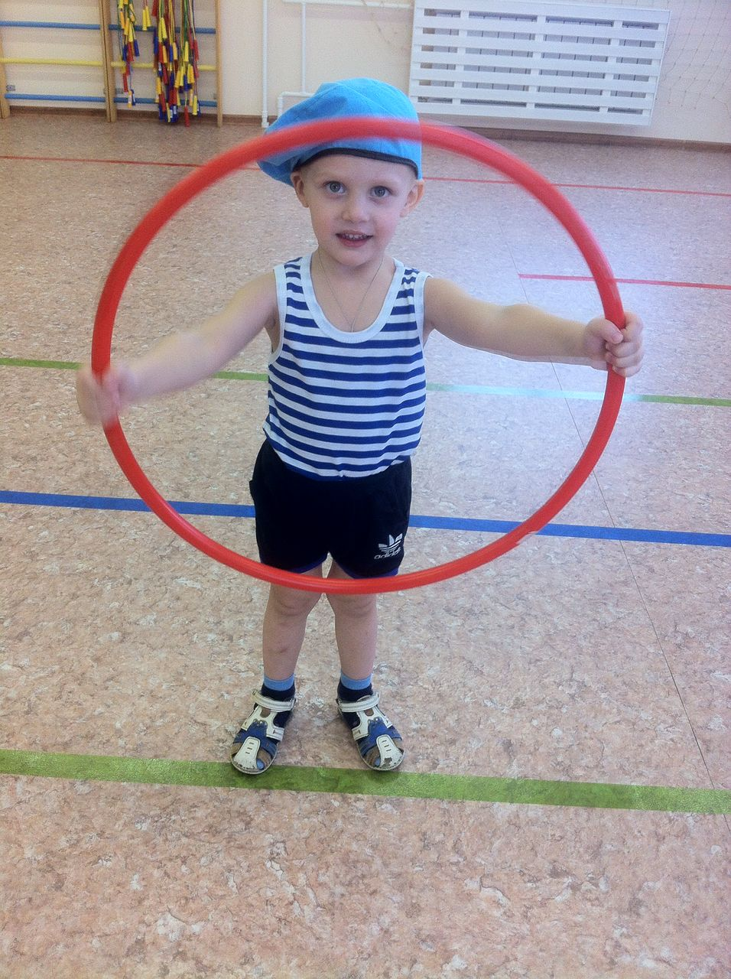

**Ведущая2:**Мужчины не боятся

Без мамы оставаться,

Мужчины закаляются

И спортом занимаются.

Настоящий солдат должен быть не только метким и быстрым ,но еще и выносливым.

**6 задание:** «Полоса препятствий» .Командам необходимо преодолеть полосу препятствий :перепрыгнуть через кочки ,перелезть бревно ,пробраться сквозь дремучий лес , достать снаряды(кегли) и вернуться к команде.

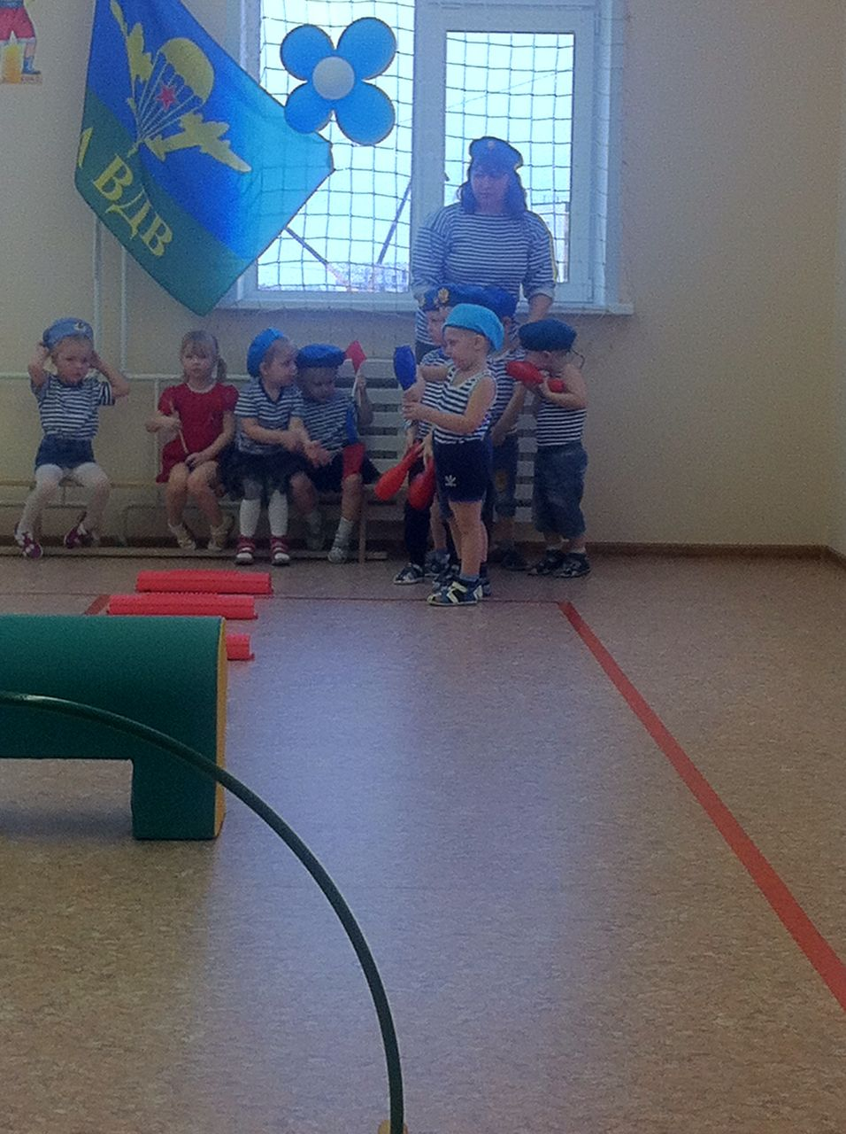

**Ведущая 1:**Землю родную ,поля ,города ,

Не отдадим мы врагу не когда.

Армия наша крепка и сильна.

Зорко страну охраняет она!

**Ведущая 2:**Вот и стали мы с вами еще сильнее ,выносливее ,быстрее . А когда мальчишки вырастут и пойдут служить а Армию, они тоже станут достойными солдатами .А сегодня победила дружба! Хоть не хочется прощаться ,но пора нам расставаться.

